MEMORIU DE PREZENTARE
PLANUL DE MANAGEMENT
PENTRU SITUL DE IMPORTANȚĂ COMUNITARĂ
ROSCI 0055 DEALUL CETĂȚII LEMPEȘ - MLAȘTINA HĂRMAN

Martie 2024

Cuprins
1. Date generale 2
1.1 Descrierea succintă a planului de management 3
1.2 Descrierea ariei naturale protejate 3
1.2.1 Localizare 4
1.2.2 Administarea sitului 6
1.2.3 Administratori, gestionari şi utilizatori 7
2. Scopul și obiectivele planului de management 12
3. Starea de conservare a speciilor pentru care a fost desemnată aria naturală protejată 16
4. Efectele potențiale ale planului de management asupra biodiversității 23
5. Concluzii 26

Date generale
Planul de management reprezintă documentul oficial de planificare, reglementare şi prezentare a unei arii naturale protejate prin care se stabilesc obiectivele, măsurile şi resursele umane şi materiale necesare pentru conservarea biodiversității ariei respective.
Elaborarea Planului de management se realizează în baza prevederilor Ordonanţei de urgenţă a Guvernului nr. 57/2007 privind regimul ariilor naturale protejate, conservarea habitatelor naturale, a florei şi faunei sălbatice, aprobată cu modificări şi completări prin Legea nr. 49/2011, cu modificările şi completările ulterioare.

1.1 Descrierea succintă a planului de management
Planul de management reprezintă documentul oficial de planificare, reglementare şi prezentare a unei arii naturale protejate, prin care se stabilesc obiectivele, măsurile şi resursele umane şi materialele necesare pentru conservarea biodiversității ariei respective.
Planul de management trebuie să fie un instrument des folosit, care să joace rolul unui ghid şi al unui stimulent pentru ca factorii implicaţi să lucreze împreună pentru menţinerea stării de conservare favorabilă a ariei naturale protejate.
Situl de importanță comunitară ROSCI 0055 Dealul Cetății Lempeș - Mlaștina Hărman a fost declarat prin Ordinul nr. 1964/2007 privind instituirea regimului de arie naturală protejată a siturilor de importanță comunitară, ca parte integrantă a rețelei ecologice europene Natura 2000 în România.
Planul de management este un cadru stabil de integrare a conservării elementelor biotice și abiotice în centrul preocupărilor persoanelor fizice şi juridice, interesate de dezvoltarea sau desfăşurarea de activităţi socio-economice în situl de importanță comunitară ROSCI 0055 Dealul Cetății Lempeș - Mlaștina Hărman
Planul de management reprezintă un instrument de dialog între instituţiile care gestionează resurse teritoriale în situl de importanță comunitară ROSCI 0055 Dealul Cetății Lempeș - Mlaștina Hărman, prin aplicarea acestuia urmărindu-se promovarea unei opinii comune pentru a obţine colaborarea continuă a acestora în gestionarea patrimoniului ariei protejate.

Descrierea ariei naturale protejate
Zona a fost declarată sit de importanță comunitară prin Ordinul Ministerului Mediului și Dezvoltării Durabile Nr.1964 din 13 decembrie 2007 (privind instituirea regimului de arie naturală protejată a siturilor de importanță comunitară, ca parte integrantă a rețelei ecologice europene Natura 2000 în România) și se întinde pe o suprafață de 370,86 ha.
Situl a fost înființat cu scopul de a menține o stare de conservare prielnică și a proteja specii din flora spontană, faună sălbatică și clase de habitate de interes comunitar.
Situl se află în Depresiunea Braşovului. Dealul Lempeş (Dealul Cetăţii), cu o altitudine maximă de 704 m, este un martor de eroziune, alcătuit din fliș (calcare, conglomerate, gresii). Sunt specifice procese geomorfologice cum ar fi ravenarea, prezentă pe suprafețele neîmpădurite și înclinate. Mlaștina Hărman este situată pe un teren cu înclinare mică, specific zonelor de luncă, pe un substrat format din pietrișuri, nisipuri, argile și marne. Situl este situat în bazinul hidrografic al Oltului, iar zona Mlaştinii Hărman este traversată de câteva pâraie: Husbav, Valea Morilor, Pârâul de sub Coastă. Solurile specifice din acest sit sunt cele brune podzolite şi azonale, din categoria celor cu exces de umiditate (humico-gleice). De asemenea, apar şi lăcovişti şi soluri aluviale.

1.2.1 Localizare
Situl se află în Depresiunea Braşovului. Dealul Lempeş (Dealul Cetăţii), cu o altitudine maximă de 704 m, este un martor de eroziune, alcătuit din fliș (calcare, conglomerate, gresii). Sunt specifice procese geomorfologice cum ar fi ravenarea, prezentă pe suprafețele neîmpădurite și înclinate. Mlaștina Hărman este situată pe un teren cu înclinare mică, specific zonelor de luncă, pe un substrat format din pietrișuri, nisipuri, argile și marne. Situl este situat în bazinul hidrografic al Oltului, iar zona Mlaştinii Hărman este traversată de câteva pâraie: Husbav, Valea Morilor, Pârâul de sub Coastă. Solurile specifice din acest sit sunt cele brune podzolite şi azonale, din categoria celor cu exces de umiditate (humico-gleice). De asemenea, apar şi lăcovişti şi soluri aluviale.

Coordonate GPS: Longitudine: 25.0054527/ Latitudine: 45.0058611
Tabelul nr. 1.1. Arii naturale protejate vizate de Planul de management
Nr. crt. | Arie naturală protejată cu care se suprapune |  |  |  |  | Tip suprapunere^{c)} | Suprafaţă totală suprapusă cu aria naturală protejată de referinţă [ha] | Procentul din aria naturală protejată de referinţă [%]
 | Cod | Denumire | Tip^{a)} | Categorie^{b)} | Denumire responsabil
1 | ROSCI 0055 | Dealul Cetăţii Lempeş – Mlaştina Hărman |  |  | ANANP |  | 370,86 | 100%
2 | RONPA0268 | Rezervația Dealul Cetății Lempeș | IV IUCN | b/u IUCN | ANANP | P | 362,91 | 97,85%
3 | RONPA0269 | Rezervația Mlaștina Hărman | IV IUCN | b IUCN | ANANP | P | 7,95 | 2,14%

Tabelul nr. 1.2. Localizarea ariei naturale protejate vizate de Planul de management
Codul şi denumirea ariei naturale protejate | Suprafaţa (ha) | Regiunea biogeografică* | Judeţul | Localităţi (oraşe, comune, sate**)
 |  |  |  | Localitate | Suprafața (ha)
ROSCI 0055 Dealul Cetății Lempeș - Mlaștina Hărman | 370,86 | Continental | Brașov | Sânpetru | 298,01
 |  | Continental | Brașov | Hărman | 72,86

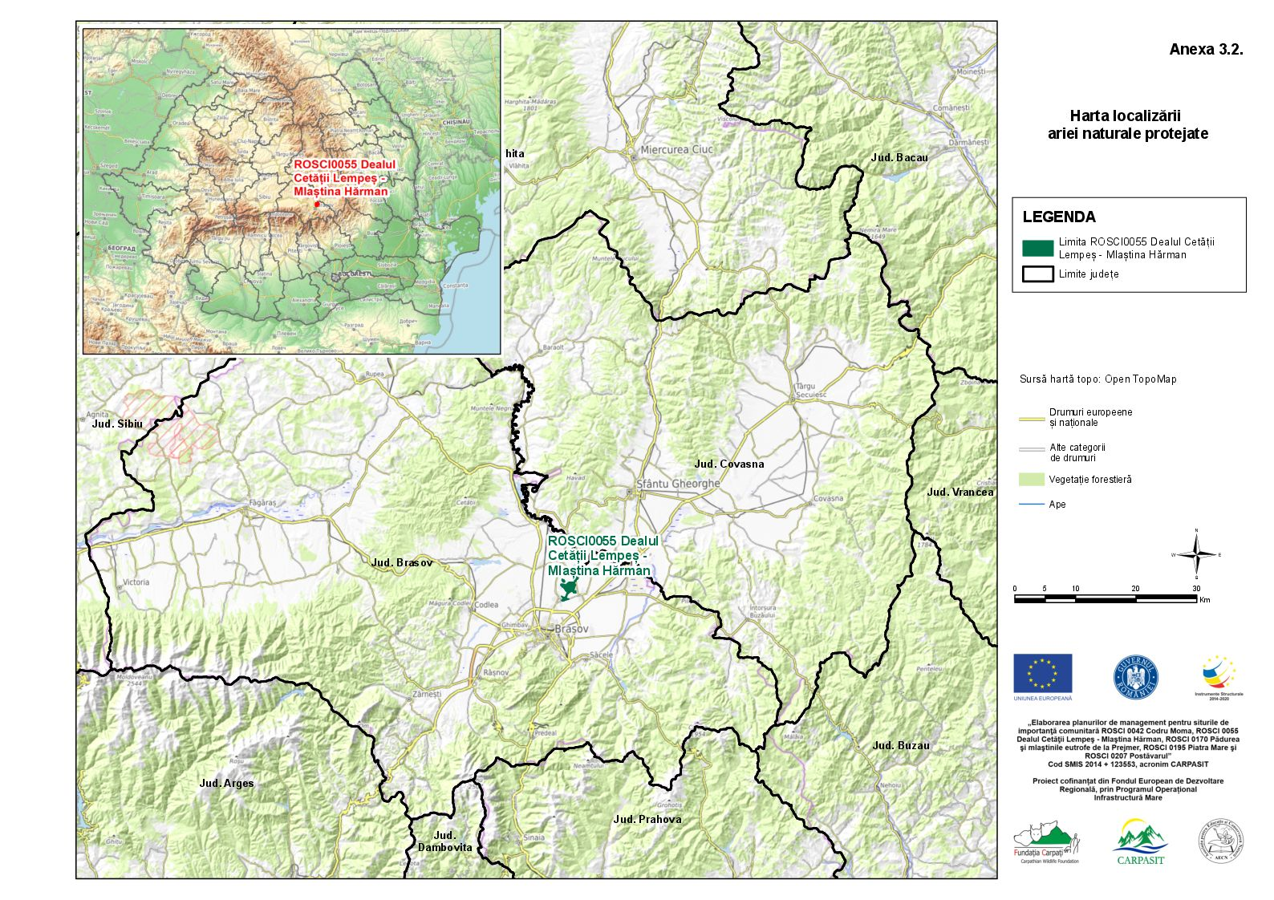
Figura 1. Harta localizării ariei naturale protejată.
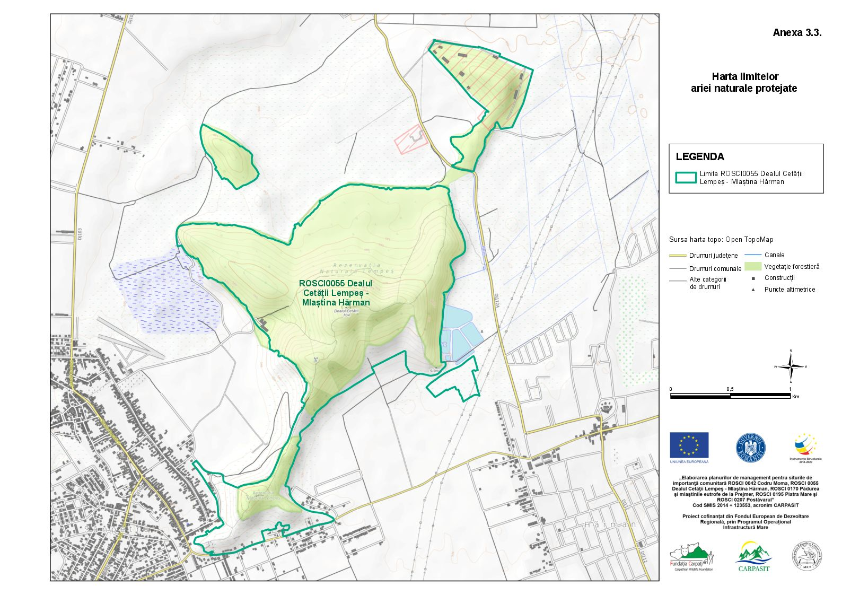
Figura 2. Harta limitelor ariei naturale protejate

1.2.2 Administarea sitului
Majoritatea suprafeței sitului este ocupată de păduri din fondul forestier național, în proporție de 77,11% din suprafața totală a sitului. Pe lângă suprafețele acoperite cu vegetație forestieră, există alte categorii cum ar fi terenuri arabile, pășuni, ale căror perioade de administrare și gestionari nu au putut fi identificate.
Tabelul nr. 1.3 Utilizarea terenului conform Corine Land Cover
CLC_lv_1 | CLC_lv_2 | CLC_lv_3 | Cod CLC | Suprafața (ha) | Proporția ocupată
Păduri și suprafețe semi-naturale | Păduri | Păduri de foioase | 311 | 285.98 | 77.11%
Suprafețe agricole | Terenuri arabile | Terenuri arabile neirigate | 211 | 0.83 | 0.22%
Suprafețe agricole | Culturi permanente | Plantații de pomi fructiferi/arbuști | 222 | 15.64 | 4.22%
Suprafețe agricole | Pășuni | Pășuni | 231 | 39.72 | 10.71%
Suprafețe agricole | Zone agricole heterogene | Terenuri cu sistem complex de cultivare | 242 | 28.44 | 7.67%
Suprafețe artificiale | Zone urbane | Zone urbane discontinue | 112 | 0.25 | 0.07%

Situația detaliată este redată în tabelul următor:
Tabelul nr. 1.4. Lista unităţilor administrativ-teritoriale din cadrul ariei/ariilor naturale protejate
JUDEȚ | U.A.T. | Procent din UAT | Procent din ANP
BV | Hărman | 1,31% | 19,65%
BV | Sânpetru | 9,25% | 80,35%

Tabelul nr. 1.5. Situaţia juridică a terenurilor aflate în interiorul ariei/ariilor naturale protejate
Domeniu |  | Procent din suprafața AP (%)
Domeniul  Public | Domeniul public al unităților administrativ- teritoriale (DAT) | 2,13
 | Total domeniul public (DP) | 2,13
Proprietate Privata | Proprietate privată a persoanelor fizice (PF) | 2,06
 | Proprietatea privată a persoanelor juridice (PJ) | 1,05
 | Total proprietate privata (PP) | 3,11
Proprietate necunoscută | Total procent pentru care nu se cunoaște încadrarea în domeniul public sau privat (XX) | 94,76

1.2.3 Administratori, gestionari şi utilizatori

În ceea ce privește gestionarea fondurilor cinegetice, întreaga suprafață a sitului face parte din fondul cinegetic nr.19 Sânpetru din județul Brașov, gestionat de către Universitatea „Transilvania” din Brașov prin Facultatea de Silvicultură și Exploatări Forestiere.

Tabelul nr. 1.6. Informații privind administratorii/gestionarii
Nr. | Administrator/ Gestionar | Perioada Adm/Gest | Suprafaţă totală [ha] | Detalii
 | RNP ROMSILVA  Direcția Silvică Brașov  Ocolul Silvic Teliu  UP1 Sânpetru | nedeterminată | 255,54 ha | Amenajament  fond forestier
 | Administratori pășuni | nedeterminată | 58,35 ha | -
 | Administratori terenuri  arabile | nedeterminată | 4,45 ha | -
 | Administratori fânețe | nedeterminată | 7,30 ha | -
 | Administratori livezi | nedeterminată | 9,63 ha | -
 | Administratori terenuri neproductive | nedeterminată | 1,58 ha | -
 | Gestionar fond cinegetic nr.19 Sânpetru jud. Brașov  Universitatea „Transilvania” din Brașov  Facultatea de Silvicultură și Exploatări Forestiere  Brașov, str. Șirul Beethoven nr. 1 | 22.08.2011-21.08.2021 | 370,86 ha | Zonare: deal  Suprafață totală FC 11.611 ha

Tabelul nr. 1.7. Lista tipurilor de utilizări ale terenului

Nr. Crt. | Cod CLC | Denumire CLC | Suprafața totală ocupată în sit (ha) | Ponderea din suprafața sitului (%)
1 | 311 | Păduri de foioase | 42,99 | 11,59%
2 | 242 | Zone de culturi complexe | 14,21 | 3,83%
3 | 222 | Livezi | 13,95 | 3,76%
4 | 231 | Pășuni secundare | 1,71 | 0,46%
5 | 311 | Păduri de foioase | 243,00 | 65,52%
6 | 231 | Pășuni secundare | 38,01 | 10,25%
7 | 242 | Zone de culturi complexe | 14,23 | 3,84%
8 | 222 | Livezi | 1,69 | 0,45%
9 | 211 | Terenuri arabile neirigate | 0,83 | 0,22%
10 | 112 | Spațiu urban discontinuu si spațiu rural | 0,25 | 0,07%

Tabelul nr. 1.8. Distribuția și ponderea claselor de utilizare actuală în raport cu suprafața totală a UAT-urilor din zona sitului.
Jud. | Cod SIRUTA | UAT | Cod CLC | Denumire CLC | S CLC în sit (ha) | % din S totală sit
BV | 41088 | Hărman | 311 | Păduri de foioase | 42,99 | 11,59%
 |  |  | 242 | Zone de culturi complexe | 14,21 | 3,83%
 |  |  | 222 | Livezi | 13,95 | 3,76%
 |  |  | 231 | Pășuni secundare | 1,71 | 0,46%
BV | 41925 | Sânpetru | 311 | Păduri de foioase | 243,00 | 65,52%
 |  |  | 231 | Pășuni secundare | 38,01 | 10,25%
 |  |  | 242 | Zone de culturi complexe | 14,23 | 3,84%
 |  |  | 222 | Livezi | 1,69 | 0,45%
 |  |  | 211 | Terenuri arabile neirigate | 0,83 | 0,22%
 |  |  | 112 | Spațiu urban discontinuu si spațiu rural | 0,25 | 0,07%

Pentru evidențierea folosinței terenului, au fost utilizate date puse la dispoziție de Agenția de Plăti şi Intervenție pentru Agricultură (APIA) pentru unitățile teritorial – administrative din zona sitului. Aceste seturi de date, bazate pe LPIS (Land Parcel Information Systems), sunt utilizate la nivel european pentru definirea Sistemului de Identificare a Parcelelor Agricole, având ca suport ortofotoplanuri și alte date cartografice, folosite în scopul identificării facile a terenurilor eligibile la plată, constituite sub formă de blocuri fizice. Această interpretare a datelor de teledetecție se bazează în esență pe o clasificare specifică a terenului conform tabelului de mai jos:

Tabelul nr. 1.9. Lista categoriilor de folosință a terenului conform clasificării APIA
Cod | Categoria de folosință a  terenului | Suprafață totală în  cadrul sitului (ha) | Pondere în cadrul  suprafeței sitului (%)
PP | Pășuni permanente | 47,80 | 12,89%
CP | Culturi permanente altele decât viile: livezi ş.a. | 7,99 | 2,16%
TA | Teren arabil | 0,23 | 0,06%
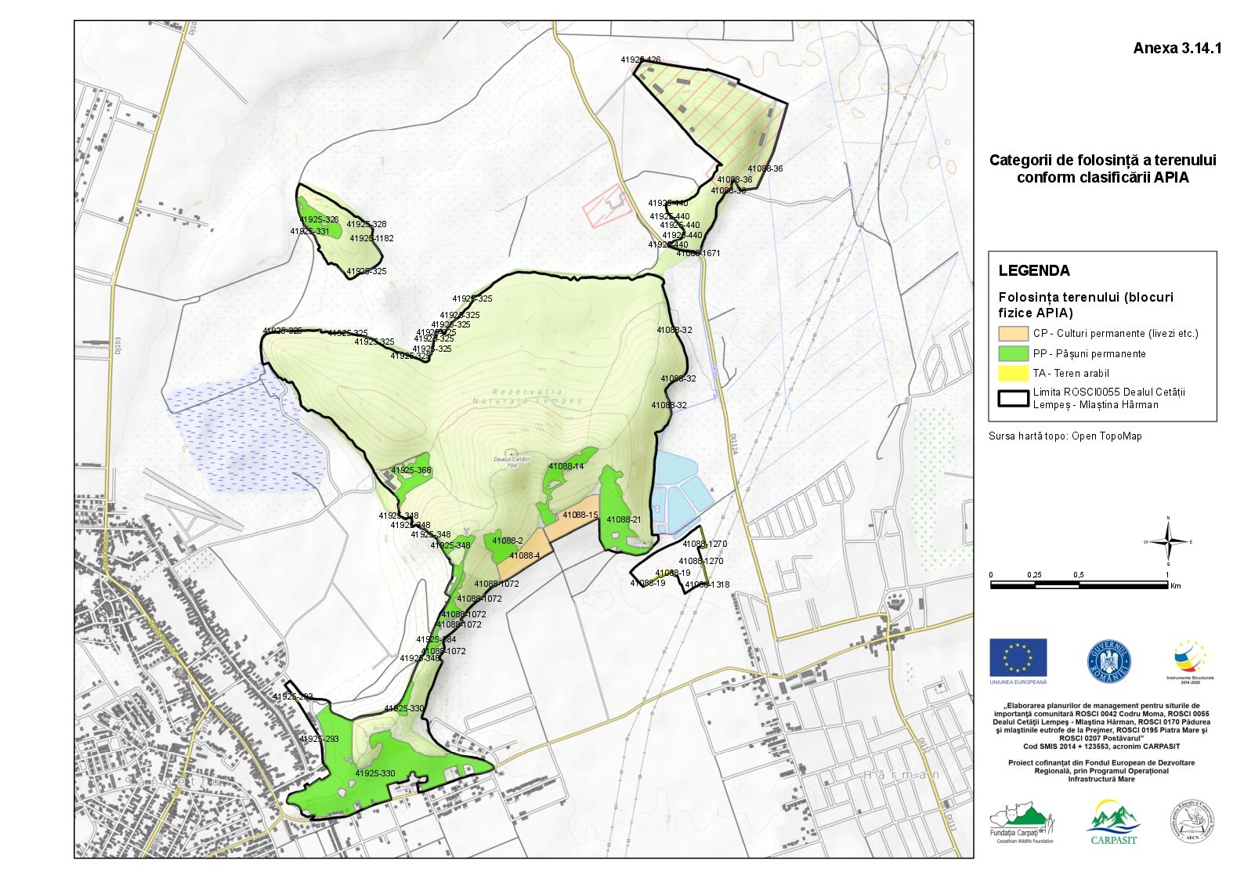
Figura 3. Harta utilizării terenurilor în clasificare APIA aflate în interiorul ariei naturale protejate

Situația împărțirii suprafețelor din cadrul sitului pe categorii de folosință a terenului conform acestei clasificări este prezentată în tabelul de mai jos.
Tabelul nr. 1.10. Categorii de folosință a terenului în aria naturală protejată conform clasificării ANCPI:
Cod | Categorie de folosință a terenului | Suprafață  (ha) | Procent  din AP (%)
A | Terenuri arabile | 4,45 | 1,18%
CC | Curți și construcții | 39,08 | 10,34%
DR | Drumuri | 1,62 | 0,43%
F | Fânețe | 7,30 | 1,93%
N | Terenuri neproductive | 9,63 | 2,55%
PD | Păduri | 1,58 | 0,42%
PS | Pășuni | 255,54 | 67,63%
TF | Tufărișuri și mărăcinișuri | 58,35 | 15,44%
HR, HC | Terenuri cu ape si stuf | 0,28 | 0,07%

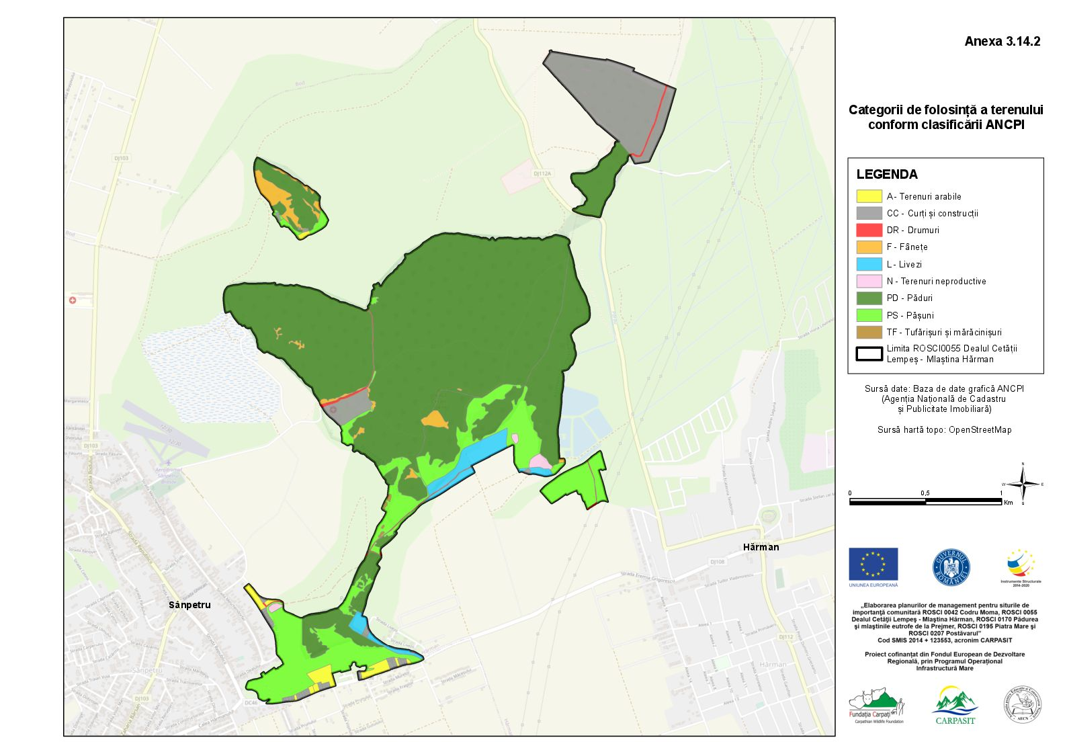
Figura 4. Harta utilizării terenurilor în clasificare ANCPI aflate în interiorul
ariei naturale protejate
Categoriile de folosință a terenurilor au fost identificate si descrise conform legislației în vigoare, respectiv „Norma tehnică pentru introducerea cadastrului general din 02.02.1999” din Ordinul ANCPI nr.452/1999.

Scopul și obiectivele planului de management

Scopul sitului de importanță comunitară ROSCI 0055 Dealul Cetății Lempeș - Mlaștina Hărman constă în asigurarea stării de conservare favorabilă a habitatelor și speciilor de interes comunitar pentru care au fost declarate, în contextul dezvoltării durabile a comunităţilor locale din proximitatea ariei naturale protejate.
Planul de management a presupus inventarierea și evaluarea caracteristicilor biofizice și antropice ale sitului Natura 2000 ROSCI 0055 Dealul Cetății Lempeș - Mlaștina Hărman, precum și consultarea publică a factorilor interesaţi.
Procesul parcurs pentru elaborarea Planului de management al sitului Natura 2000 ROSCI 0055 Dealul Cetății Lempeș - Mlaștina Hărman a presupus următoarele două etape complementare şi intercorelate: evaluarea detaliată a condițiilor biofizice și antropice şi elaborarea propriu-zisă a Planului de management.
Etapele, respectiv acţiunile elaborării Planului de management, au fost următoarele:
- Pregătirea procesului de planificare: documentare, investigare;
- Elaborarea unui plan de analiză şi participare a factorilor interesaţi: identificarea, analiza, informarea şi angajarea conştientă a factorilor interesaţi în procesul participativ;
- Elaborarea secţiunii introductive şi descrierea contextului Planului de management: documentare, prelucrare informaţii, redactare;
- Realizarea descrierii sitului: analiza de surse bibliografice disponibile, evaluări în teren pentru completarea informaţiilor lipsă, prelucrarea informaţiilor, redactarea textului;
- Definirea scopului Planului de management;
- Definirea temelor principale pentru Planul de management;
- Evaluarea informaţiei pentru fiecare temă: ghidarea evaluării fiecărei teme principale, redactarea obiectivelor fiecărei teme şi identificarea indicatorilor de verificare; redactarea de indicatori cantitativi şi calitativi adecvaţi în concordanţa cu obiectivele/ tema;
- Identificarea de sub-teme pentru fiecare obiectiv;
- Identificarea celor mai bune opţiuni de management pentru fiecare sub-temă: selectare din meniul cu opţiuni standard de management;
- Identificarea şi planificarea acţiunilor de monitorizare;
- Prescrierea acţiunilor de management/măsurilor de conservare, verificarea încrucişată şi adăugarea de indicatori: redactarea opţiunilor de management în termeni acţionali;
- Desemnarea priorităţilor, planificarea în timp şi identificarea colaboratorilor cheie;
- Planificarea resurselor şi bugetelor.
Implicarea factorilor interesaţi de elaborarea Planului de management s-a asigurat prin:
- consultarea directă a tuturor instituţiilor publice care au în implementare planuri şi programe cu incidenţă în managementul siturilor Natura 2000 şi compatibilizarea acestora cu prevederile Planului de management al ariei protejate;
- implicarea factorilor interesaţi în procesul de elaborare a Planului de management;
- consultarea comunităţilor locale prin organizarea de ateliere de lucru în cadrul cărora a fost dezbătut Planul de management;
- definitivarea Planului de management, analiza şi includerea observaţiilor şi sugestiilor venite de la factorii interesaţi de Planul de management.

Obiectivele generale au fost formulate pornind de la presiunile și amenințările cu care se confruntă Situl Natura 2000 ROSCI 0055 Dealul Cetății Lempeș – Mlaștina Hărman.
• Obiectivul general 1: Menținerea sau îmbunătățirea stării de conservare a habitatelor și speciilor de interes comunitar pentru care Situl Natura 2000 ROSCI 0055 Dealul Cetății Lempeș – Mlaștina Hărman, a fost desemnat în sensul menținerii/atingerii stării de conservare favorabilă.
• Obiectivul general 2: Asigurarea bazei de date/informații referitoare la habitatele și speciile pentru care situl Natura 2000 a fost desemnat, inclusiv starea de conservare a acestora, cu scopul de a oferi suportul necesar pentru managementul conservării biodiversității și evaluarea eficienței managementului.
• Obiectivul general 3: Asigurarea managementului eficient al ariei naturale protejate cu scopul menținerii/atingerii stării de conservare favorabilă a habitatelor și speciilor de interes comunitar pentru care situl Natura 2000 a fost desemnat.
• Obiectivul general 4: Creșterea nivelului de conștientizare - îmbunătățirea cunoștințelor și schimbarea atitudinii și comportamentului - pentru grupurile interesate care au impact asupra conservării biodiversității.
• Obiectivul general 5: Promovarea utilizării durabile a resurselor naturale, ce asigură suportul pentru a habitatele și speciile de interes comunitar pentru care situl Natura 2000 a fost desemnat.
• Obiectivul general 6: Crearea de oportunități pentru desfășurarea unui turism durabil, prin intermediul valorilor naturale și culturale, cu scopul limitării impactului asupra mediului.

Nr. | Cod OS | Cod OG | Denumire
1. | OS 1.1 | OG 1 | Menținerea sau îmbunătățirea stării de conservare a speciilor și habitatelor de interes conservativ din aria naturală protejată ROSCI 0055 Dealul Cetății Lempeș – Mlaștina Hărman
2. | OS 2.1 | OG 2 | Completarea/actualizarea inventarelor și evaluarea detaliată a stării de conservare pentru habitatele și speciile pentru care situl a fost declarat
3. | OS 3.1 | OG 3 | Funcționarea eficientă a structurii implicate în managementul ariilor naturale protejate.
4. | OS 3.2 | OG 3 | Materializarea limitelor pe teren și menținerea acestora.
5. | OS 3.3 | OG 3 | Urmărirea respectării regulamentului și a prevederilor Planului de management.
6. | OS 3.4 | OG 3 | Asigurarea finanțării/bugetului necesar pentru implementarea Planului de management.
7. | OS 3.5 | OG 3 | Asigurarea logisticii necesare pentru managementul eficient al ariei naturale protejate.
8. | OS 3.6 | OG 3 | Evaluarea și monitorizarea implementării Planului de management.
9. | OS 3.7 | OG 3 | Realizarea raportărilor necesare către autoritățile cu atribuții în domeniul protecției mediului.
10. | OS 4.1 | OG 4 | Elaborarea Strategiei și a Planului de acțiune privind comunicarea și conștientizarea publicului.
11. | OS 4.2 | OG 4 | Implementarea Strategiei și a Planului de acțiune privind comunicarea și conștientizarea publicului.
12. | OS 5.1 | OG 5 | Promovarea utilizării durabile a resurselor forestiere.
13. | OS 5.2 | OG 5 | Promovarea unei dezvoltări durabile a localităților aflate în vecinătatea sitului Natura 2000 ROSCI 0055 Dealul Cetății Lempeș – Mlaștina Hărman.
14. | OS 6.1 | OG 6 | Promovarea și sprijinirea activităților tradiționale din vecinătatea acestuia.
15. | OS 6.2 | OG 6 | Elaborarea Strategiei de management a vizitatorilor.
16. | OS 6.3 | OG 6 | Implementarea Strategiei de management a vizitatorilor.
17. | OS 6.3 | OG 6 | Managementul infrastructurii de vizitare a obiectivelor naturale și antropice

Starea de conservare a speciilor pentru care a fost desemnată aria naturală protejată

Tabelul nr.3.1 Habitate de interes conservativ din ROSCI 0055 Dealul Cetății Lempeș – Mlaștina Hărman.
Nr. Crt | Cod Habitat | Denumire Habitat | Suprafață | Menționate în  formularul  standard  DA/NU | Nou identificate în  perimetrul ariei  protejate  DA/NU
1 | 40A0* | Tufărişuri cu Pinus mugo şi Rhododendron hirsutum (Mugo-Rhododendretum hirsuti) | 1,75 ha | DA
2 | 6410 | Pajiști cu Molina pe soluri calcaroase, tubroase sau argilos-nămoloase (Molinion careuleae) | 0,97ha | DA
3 | 6240* | Pajişti stepice subpanonice; | 37,1 ha | DA
4 | 7210* | Mlaştini calcaroase cu Cladium mariscus şi specii de Caricion davallianae | 0,12 ha | DA
5 | 7230 | Mlaştini alcaline | 1,23 ha | DA
6 | 91I0* | Vegetaţie de silvostepă eurosiberiană cu Quercus spp. | 3,59 ha | DA
7 | 9130 | Păduri de tip Asperulo-Fagetum | 41,49 ha | DA
8 | 9170 | Păduri medioeuropene tip Cephalanthero-Fagion | 159,11 ha | DA
9 | 9180* | Păduri de Tilio-Acerion pe versanți, grohotișuri și ravene | 2,29 ha 0,1-0.3% | DA

Harta distribuției tipurilor de habitate din ROSCI 0055 Dealul Cetății Lempeș – Mlaștina Hărman se regăsește în Anexe 3.11.1-3.11.12 a Planului de management.
Tabelul nr. 3.2 Speciile de floră şi faună de interes conservativ din ROSCI 0055 Dealul Cetății Lempeș – Mlaștina Hărman.
Nr. Crt | Denumire Specie | Statut de prezență temporală | Statut de prezență spațială | Abundență | Mărimea populației | Perioadă de colectare a datelor din teren (lună/an) | Alte informații relevante
1 | Ligularia sibirica |  |  |  | 385-800
2 | Liparis loeselii |  |  |  |  |  | Specia nu a fost identificată
3 | Triturus cristatus |  |  |  |  |  | Specia nu a fost identificată
4 | Ophiogomphus cecilia |  |  |  |  |  | Specia nu a fost identificată

Tabelul nr. 3.3 Centralizarea presiunilor, amenințărilor și măsurilor active de conservare și de managament propuse pentru habitatele de interes conservativ din ROSCI 0055 Dealul Cetății Lempeș – Mlaștina Hărman

Măsuri active și de management - ROSCI 0055 Dealul Cetății Lempeș – Mlaștina Hărman - HABITATE
Nr. Crt |  | Cod | Specia/  Habitat | Starea de conservare (F/NI/NR) | Presiune(P)/ Amenințare (A) cod | Măsuri active de conservare propuse
1 |  | 6410 | Pajişti cu Molinia pe soluri calcaroase, turboase sau argilo-lemnoase (Molinion caeruleae); | N/I | J02 Schimbarea regimului hidric (P)  K02 Procese de evoluție, succesiune (P)  E01 urbanizare (A) | Interzicerea oricărei lucrări de drenaj sau decolmatare a drenurilor vechi.  Monitorizarea lunară a nivelului apei freatice.  Interzicerea autorizării de noi foraje.  Monitorizarea surselor de apă.  Activități de restaurare ecologică.
2 |  | 7210* | Mlaştini calcaroase cu Cladium mariscus şi specii de Caricion davallianae | N/I | I01 Invadarea speciilor alohtone (P)  I02 Invadarea unor specii autohtone problematice (P)  J02 Schimbarea regimului hidric (P)  I01 Invadarea speciilor alohtone (A)  E01 Urbanizare (A) | Eliminarea speciilor alohtone invazive - și tinerea sub control a unor specii autohtone;  Monitorizarea lunară a nivelului apei freatice;  Limitarea lucrărilor de drenaj sau decolmatare a drenurilor vechi;  Refacerea gardului de protecție la limita rezervației  Refacerea panourilor informative la limitele sitului  Pășunatul periodic cu caprine
3 |  | 7230 | Mlaştini alcaline | N/I | J02 Schimbarea regimului hydric (P)  I01 Invadarea speciilor alohtone (A)  I02 Invadarea unor specii autohtone problematice (A)  E01 Urbanizare (A)  K02 Procese de evoluție, succesiune (A) | Eliminarea speciilor alohtone invazive;  Refacerea gardului de protecție la limita rezervației  Refacerea panourilor informative la limitele sitului
4 | 6240* |  | Pajişti stepice subpanonice; | N/I | A04.01.02 pășunatul intensiv cu ovine (P)  B01.01 plantare pădure, pe teren deschis (copaci nativi) (P)  F04.01, prădarea stațiunilor floristice, braconarea plantelor (A) | Menținerea suprafețelor de habitat  Reglementarea și monitorizarea pășunatului
5 | 40A0* |  | Tufărişuri cu Pinus mugo şi Rhododendron hirsutum (Mugo-Rhododendretum hirsuti) | N/I | F04.01 prădarea stațiunilor floristice, braconarea plantelor (A)  A04.01.02, pășunatul intensiv cu ovine (P) | Menținerea suprafețelor de habitat  Reglementarea și monitorizarea pășunatului
6 | 91I0* |  | Vegetaţie de silvostepă eurosiberiană cu Quercus spp. | F | B03 exploatare forestieră (A) | Menținerea suprafețelor de habitat
7 | 9130 |  | Păduri de tip Asperulo-Fagetum | F | B03 exploatare forestieră (A) | Menținerea suprafețelor de habitat
8 | 9170 |  | Păduri medioeuropene tip Cephalanthero-Fagion | F | B03 exploatare forestieră (A) | Menținerea suprafețelor de habitat
9 | 9180* |  | Păduri de Tilio-Acerion pe versanți, grohotișuri și ravene | F | B03 exploatare forestieră | Menținerea suprafețelor de habitat

Tabelul nr.3.4 Centralizarea presiunilor, amenințărilor și măsurilor active de conservare și de managament propuse pentru speciile de animale și plante din ROSCI 0055 Dealul Cetății Lempeș – Mlaștina Hărman
Măsuri active și de management - ROSCI 0055 Dealul Cetății Lempeș – Mlaștina Hărman - PLANTE

Nr. Crt. | Cod | Specia/  Habitat | Starea de conservare (F/NI/NR) | Presiune(P)/ Amenințare (A) cod | Măsuri active de conservare propuse/descriere
1 | 1758 | Ligularia sibirica | N/R | I02 Invadarea unor specii autohtone problematice (P)  I01 Invadarea speciilor alohtone (A)  I02 Invadarea unor specii autohtone problematice  J02 Schimbarea regimului hidric (A)  K02 Procese de evoluție, succesiune (A) | Lucrări de eliminare a speciilor auto- și alohtone invazive  Refacerea panourilor informative la limitele sitului  Lucrări de eliminare a buruienișurilor nitrofile  Interzicerea oricărei lucrări de drenaj sau decolmatare a drenurilor vechi
2 | 1903 | Liparis loeselii | - | I01 Invadarea speciilor alohtone (P)  J02 Schimbarea regimului hidric (A)  K02 Procese de evoluție, succesiune (A) | Eliminarea speciilor auto- și alohtone invasive  Inventarierea speciilor invazive  Cositul regulat  Restabilirea structurii solului
3 | 1166 | Triturus cristatus | - | - B07 Alte activități silvice decât cele listate mai sus (P)  - G01.03.02 conducerea în afara drumului a vehiculelor motorizate  - G05.11 Moartea sau rănirea prin coliziune (P)  - H01.05 poluarea difuză a apelor de suprafață, cauzată de activități agricole și forestiere (P)  - H01.06 poluarea difuză a apelor de suprafață cauzată de transport și de infrastructura fără conectare la canalizare / mașini de măturat străzi (P)  - H05.01 gunoiul și deșeurile solide (P)  - J02.06.05 captări de apă de suprafață pentru fermele piscicole (P)  - J03.02.01 reducerea migrației / bariere de migrație (P)  - K01.02 colmatare (P)  - K01.03 – secare (P)  - M01.02 secete și precipitații reduse (A)  - M02.01 înlocuirea și deteriorarea habitatului (A)  - M02.03 declinul sau dispariția speciilor (A) | Decolmatarea parțială sau totală a habitatului acvatic  Stoparea curgerii apei din habitatul acvatic (praguri, dig etc.)  Păstrarea categoriei de folosință actuale pentru terenurile din sit cu excepția lucrărilor cu scop de conservare a speciilor pentru care a fost desemnat situl/Monitorizarea efectivului populațional la interval de 1 an
4 | 1037 | Ophiogomphus cecilia | - | - | Nu sunt măsuri propuse

Efectele potențiale ale planului de management asupra biodiversității

Principalii factorii de mediu identificați, care ar putea fi afectați de activitățile planului de management sunt: biodiversitatea, calitatea aerului, apei, solului, zgomotul, peisajul.
Pentru fiecare grup de activitați s-a atribuit un scor în concordanță cu impactul pe care îl pot genera acestea asupra factorilor de mediu. Clasele de bonitate a scorului sunt ”Fără”, ”Redus”, ”Moderat”, ”Ridicat”, ”Foarte ridicat”.

Tabelul 4.1. Matricea de impact asupra mediului:
Nr. Crt. | Elementele de interes conservativ | Măsuri de conservare propuse | Impact
 |  |  | Factor de mediu | Impactul activității
1 | 6410  Pajişti cu Molinia pe soluri calcaroase, turboase sau argilo-lemnoase (Molinion caeruleae); | Menținerea suprafețelor de habitat  Reglementarea și monitorizarea pășunatului | Biodiversitate | Fără
 |  |  | Aer | Fără
 |  |  | Apă | Fără
 |  |  | Sol | Fără
 |  |  | Peisaj | Fără
 |  |  | Zgomot | Fără
2 | 7210* Mlaştini calcaroase cu Cladium mariscus şi specii de Caricion davallianae | Eliminarea speciilor alohtone invazive - și tinerea sub control a unor specii autohtone;  Monitorizarea lunară a nivelului apei freatice;  Limitarea lucrărilor de drenaj sau decolmatare a drenurilor vechi;  Refacerea gardului de protecție la limita rezervației  Refacerea panourilor informative la limitele sitului  Pășunatul periodic cu caprine. | Biodiversitate | Fără
 |  |  | Aer | Fără
 |  |  | Apă | Fără
 |  |  | Sol | Fără
 |  |  | Peisaj | Fără
 |  |  | Zgomot | Fără
3 | 7230 Mlaştini alcaline | Eliminarea speciilor alohtone invazive;  Refacerea gardului de protecție la limita rezervației  Refacerea panourilor informative la limitele sitului. | Biodiversitate | Fără
 |  |  | Aer | Fără
 |  |  | Apă | Fără
 |  |  | Sol | Fără
 |  |  | Peisaj | Fără
 |  |  | Zgomot | Fără
4 | 6240*  Pajişti stepice subpanonice; | Menținerea suprafețelor de habitat  Reglementarea și monitorizarea pășunatului | Biodiversitate | Fără
 |  |  | Aer | Fără
 |  |  | Apă | Fără
 |  |  | Sol | Fără
 |  |  | Peisaj | Fără
 |  |  | Zgomot | Fără
5 | 40A0*  Tufărişuri cu Pinus mugo şi Rhododendron hirsutum (Mugo-Rhododendretum hirsuti) | Menținerea suprafețelor de habitat.  Reglementarea și monitorizarea pășunatului. | Biodiversitate | Fără
 |  |  | Aer | Fără
 |  |  | Apă | Fără
 |  |  | Sol | Fără
 |  |  | Peisaj | Fără
 |  |  | Zgomot | Fără
6 | 91I0*  Vegetaţie de silvostepă eurosiberiană cu Quercus spp. | Menținerea suprafețelor de habitat | Biodiversitate | Fără
 |  |  | Aer | Fără
 |  |  | Apă | Fără
 |  |  | Sol | Fără
 |  |  | Peisaj | Fără
 |  |  | Zgomot | Fără
7 | 9130  Păduri de tip Asperulo-Fagetum | Menținerea suprafețelor de habitat | Biodiversitate | Fără
 |  |  | Aer | Fără
 |  |  | Apă | Fără
 |  |  | Sol | Fără
 |  |  | Peisaj | Fără
 |  |  | Zgomot | Fără
8 | 9170  Păduri medioeuropene tip Cephalanthero-Fagion | Menținerea suprafețelor de habitat | Biodiversitate | N.A.
 |  |  | Aer | N.A.
 |  |  | Apă | N.A.
 |  |  | Sol | N.A.
 |  |  | Peisaj | N.A.
 |  |  | Zgomot | N.A.
 | 9180*  Păduri de Tilio-Acerion pe versanți, grohotișuri și ravene | Fără măsuri propuse
9 | 1758 Ligularia sibirica | Lucrări de eliminare a speciilor auto- și alohtone invazive.  Refacerea panourilor informative la limitele sitului.  Lucrări de eliminare a buruienișurilor nitrofile.  Interzicerea oricărei lucrări de drenaj sau decolmatare a drenurilor vechi. | Biodiversitate | N.A.
 |  |  | Aer | N.A.
 |  |  | Apă | N.A.
 |  |  | Sol | N.A.
 |  |  | Peisaj | N.A.
 |  |  | Zgomot | N.A.
10 | 1903 Liparis loeselii | Eliminarea speciilor auto- și alohtone invasive.  Inventarierea speciilor invazive.  Cositul regulat.  Restabilirea structurii solului. | Biodiversitate | N.A.
 |  |  | Aer | N.A.
 |  |  | Apă | N.A.
 |  |  | Sol | N.A.
 |  |  | Peisaj | N.A.
 |  |  | Zgomot | N.A.
11 | 1166 Triturus cristatus | Decolmatarea parțială sau totală a habitatului acvatic  Stoparea curgerii apei din habitatul acvatic (praguri, dig etc.) | Biodiversitate | Fără
 |  |  | Aer | Fără
 |  |  | Apă | Fără
 |  |  | Sol | Fără
 |  |  | Peisaj | Fără
 |  |  | Zgomot | Fără
12 | 1037 Ophiogomphus cecilia | Nu sunt măsuri propuse | Biodiversitate | Redus
 |  |  | Aer | Fără
 |  |  | Apă | Fără
 |  |  | Sol | Fără
 |  |  | Peisaj | Fără
 |  |  | Zgomot | Fără

Concluzii
Planul de management este propus pentru menținerea și /sau îmbunătățirii stării de conservare a speciilor și habitatelor pentru care a fost desemnat Situl Natura 2000 ROSCI 0055 Dealul Cetății Lempeș – Mlaștina Hărman.
Planul de management propus:
- furnizează informații de bază în descrierea ariei naturale protejate;
- identifică activitatea de management ce trebuie urmată, obiectivele specifice ce pot fi astfel atinse;
- identifică acțiunile ce vor trebui întreprinse pentru atingerea obiectivelor;
- implementează politicile de conservare curente;
- identifică acțiunile de monitoring necesare în realizarea obiectivelor de conservare;
- joacă rol de ghid și asigură continuitatea unui management eficient;
- este un instrument de comunicare și educație, promovează recunoașterea valorii biodiversității sitului.
Scopul Planului de management este acela de a asigură starea de conservare favorabilă a speciilor și habitatelor pentru care a fost desemnat ROSCI 0055 Dealul Cetății Lempeș – Mlaștina Hărman, precum și pentru a contribuii la coerența rețelei Natura 2000 și la menținerea diversității biologice în regiunea biogeografică alpină, în contextul dezvoltării durabile a comunităților locale ce se găsesc pe teritoriul ariei naturale protejate.
Măsurile prevăzute în Planul de Management al ariei naturale protejate ROSCI 0055 Dealul Cetății Lempeș – Mlaștina Hărman au fost elaborate astfel încât să țină cont de condițiile economice, sociale și culturale ale comunităților locale, precum și de particularitățile locale și regionale ale zonei, prioritate având însă obiectivele de management ale ariei naturale protejate.
Având în vedere aceste aspecte, putem concluziona că avizarea și apoi implementarea Planului de Management al ROSCI 0055 Dealul Cetății Lempeș – Mlaștina Hărman, nu va induce nici un potențial impact negativ asupra ariei naturale protejate vizate.

